中国石油大学

暑期社会实践

指导教师相关操作说明

2021年6月

目录
1 教师创建双选项目 3
1.1 教师：创建一个双选项目 3
1.1.1 教师用户登录系统 3
1.1.2 创建一个双选项目 3
1.1.3 参见录屏材料 4
1.2 教师：审核学生的双选信息 4
1.2.1 前置条件 4
1.2.2 教师登录系统 4
1.2.3 查看项目的双选申报信息 4
1.2.4 选择申请人序号，序号1设置为队长 5
1.2.5 参见录屏材料 5
1.3 教师：确认结束双选，项目立项 5
2 教师参与学生创建的双选项目 6
2.1 前置条件 6
2.2 教师查找双选项目 6
2.3 查看项目信息 6
2.4 教师申请加入双选项目 7
2.5 修改申请加入双选项目信息 7
3 教师管理实践项目 7
3.1 登录系统 7
3.2 查看项目列表信息 8
3.3 查看具体项目信息 8
3.4 点评日志信息 8
3.5 审核项目预算 9

https://sct.cup.edu.cn/
账户名：工号
密码：同校园门户

教师创建双选项目

教师：创建一个双选项目

教师用户登录系统

创建一个双选项目
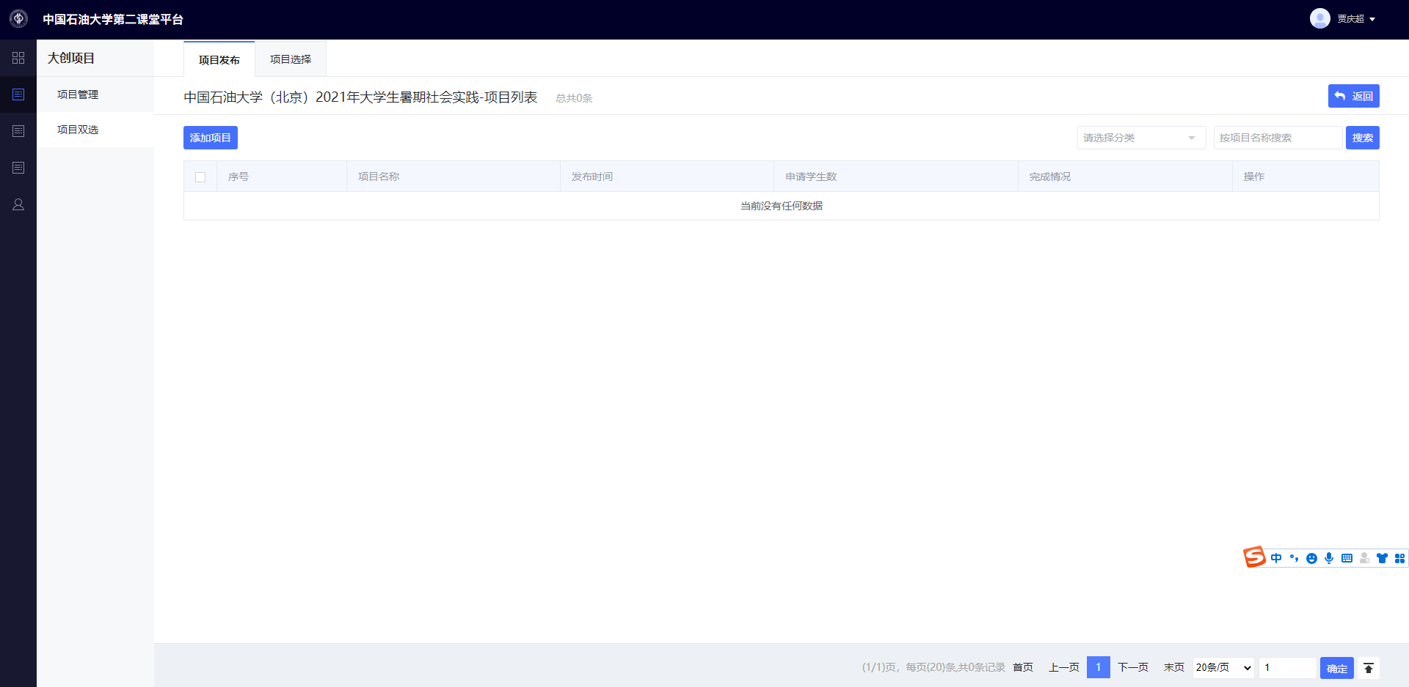
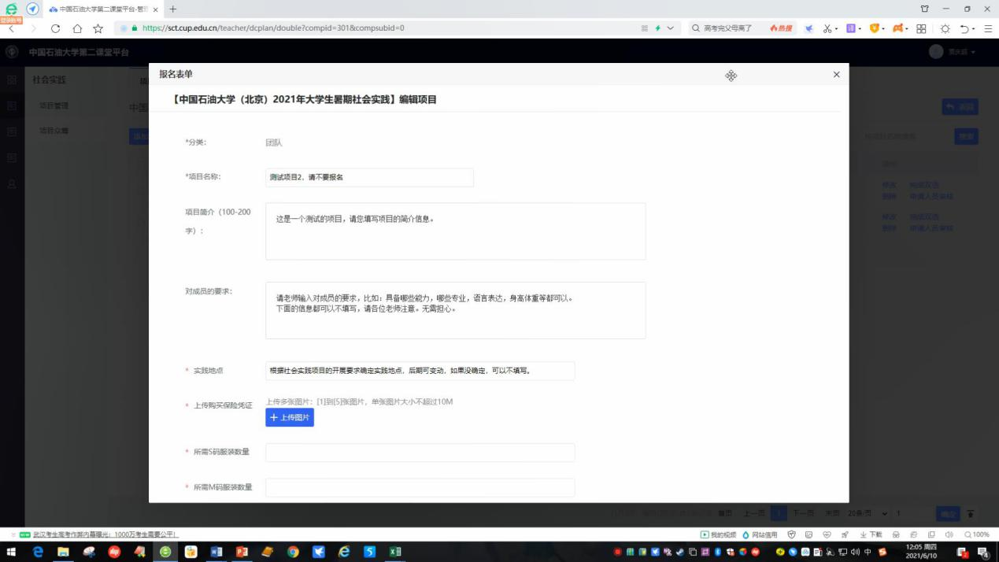
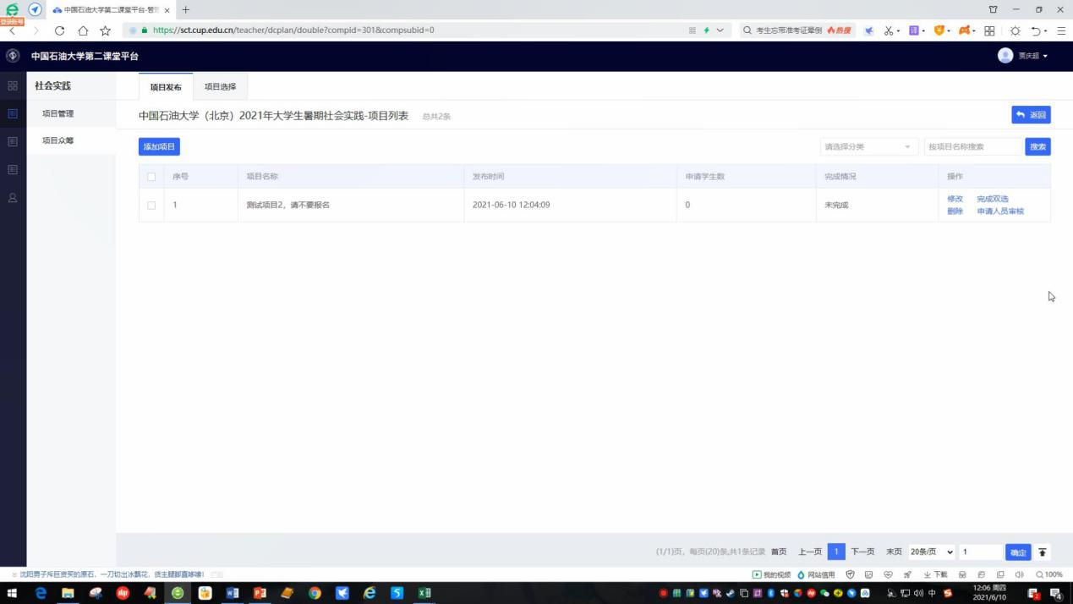

参见录屏材料
1.教师新建一个双选项目.mp4

教师：审核学生的双选信息

前置条件
学生报名参与教师双选项目完成后。

教师登录系统

查看项目的双选申报信息
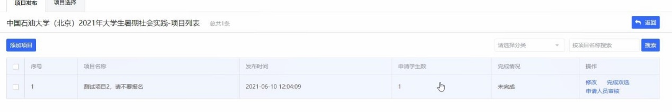
查看申请人员信息
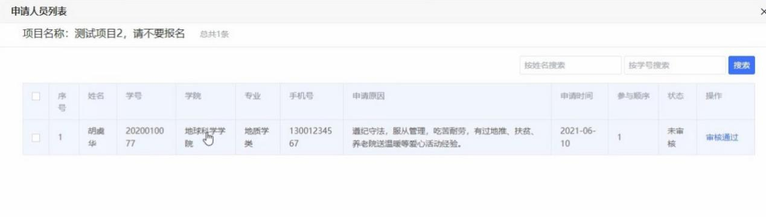

选择申请人序号，序号1设置为队长
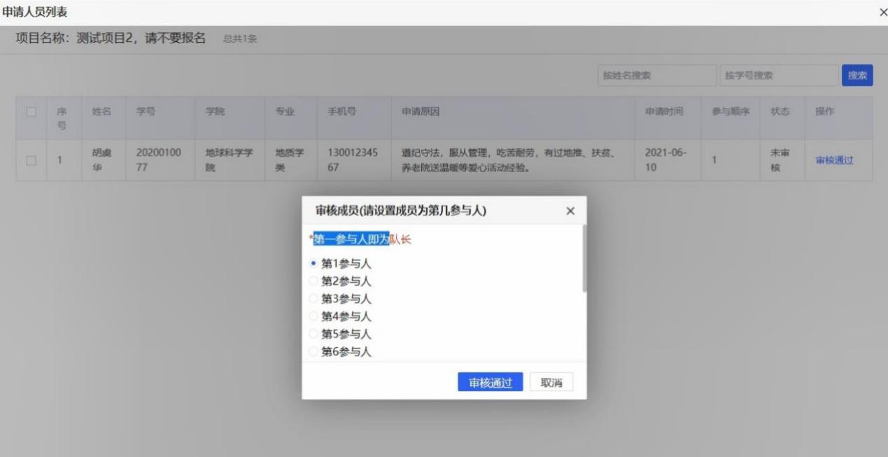

参见录屏材料
3.教师审核学生的双选信息.mp4

教师：确认结束双选，项目立项
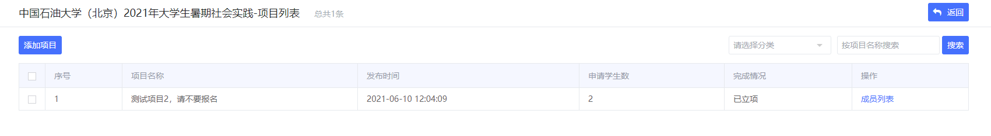
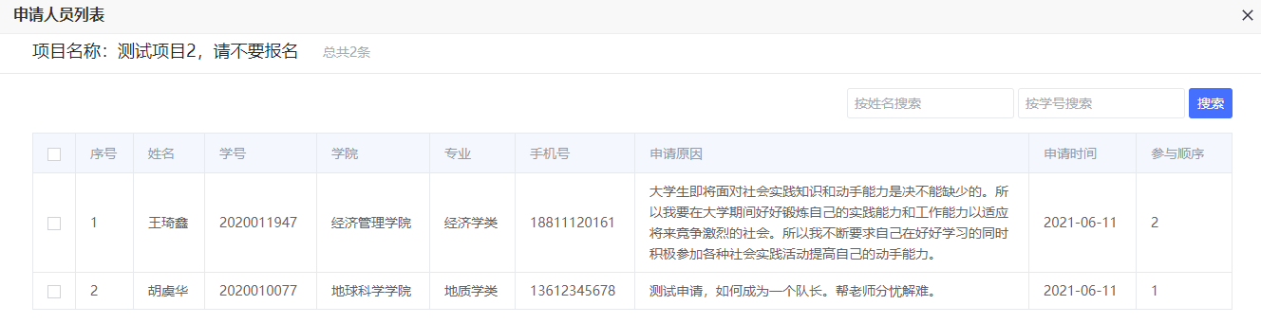

教师参与学生创建的双选项目

前置条件
学生创建了双选项目。

教师查找双选项目
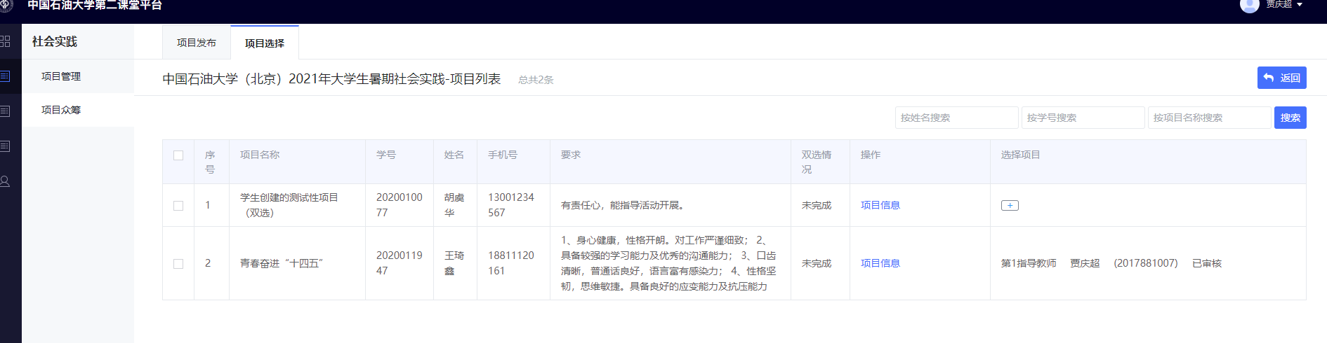

查看项目信息
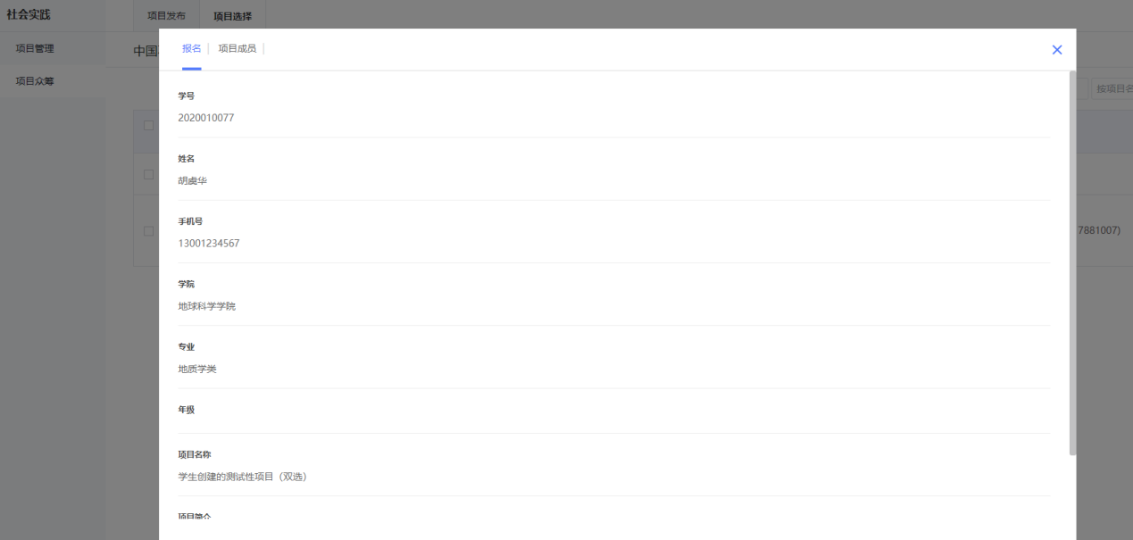

教师申请加入双选项目
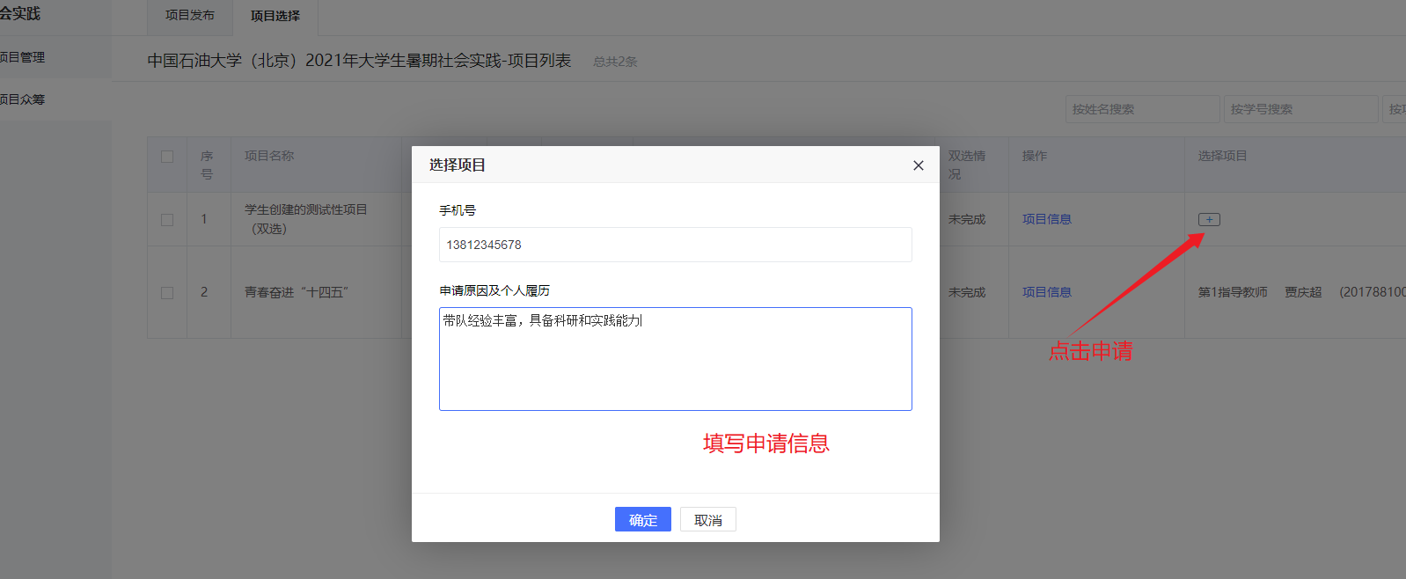

修改申请加入双选项目信息
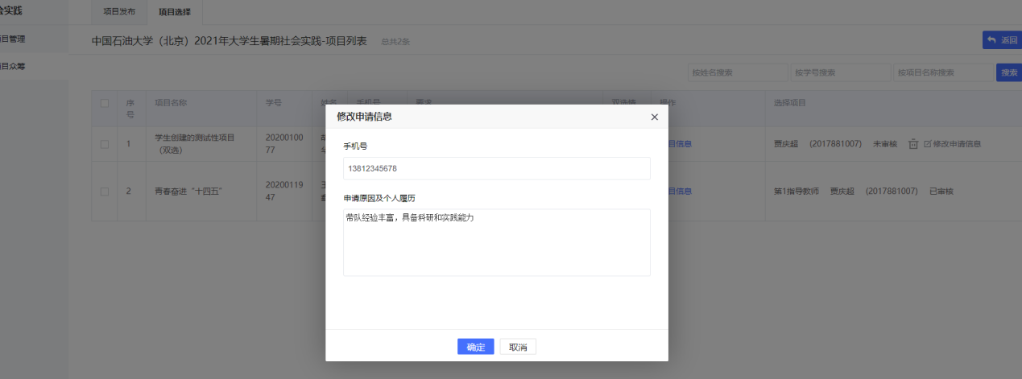

教师管理实践项目

登录系统
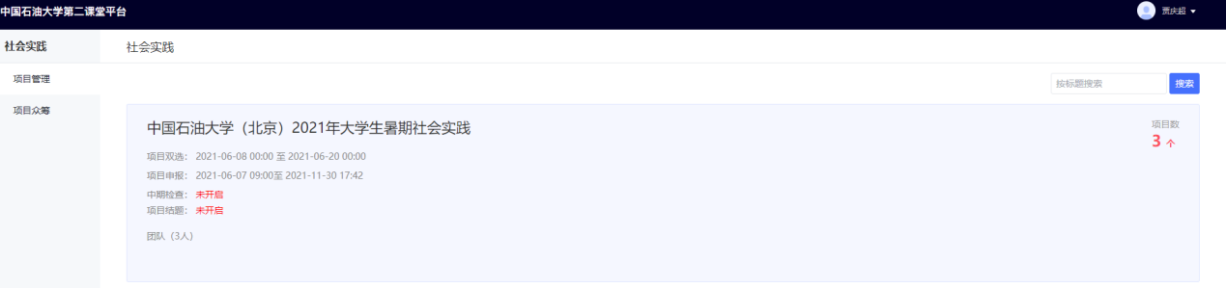

查看项目列表信息
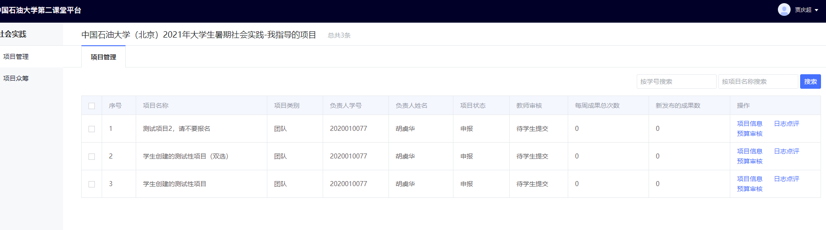

查看具体项目信息
